ВСЕРОССИЙСКИЙ КОНКУРС «ТВОРЧЕСКИЙ УЧИТЕЛЬ - 2022»

НОМИНАЦИЯ «РАЗРАБОТКИ ВНЕКЛАССНЫХ МЕРОПРИЯТИЙ»

ПРОЕКТ «МЫ - РАЗНЫЕ, НО НАМ ИНТЕРЕСНО ВМЕСТЕ»

Карабатова Элеонора Геннадьевна
Белова Надежда Андреевна

Пермь, 2022

ОГЛАВЛЕНИЕ
Паспорт проекта 3
Обоснование проекта 5
Цель и задачи проекта 5
Целевая аудитория и ожидаемые результаты проекта 6
Механизм реализации проекта 6
Этапы реализации проекта 8
Реализация проекта 8
Мониторинг и анализ результатов реализации проекта 9
Приложение 10
ПАСПОРТ ПРОЕКТА
- Наименование проекта: “МЫ - РАЗНЫЕ, НО НАМ ИНТЕРЕСНО ВМЕСТЕ”
- Сведения о руководителях и рабочей группе:
Руководители проекта:
Карабатова Элеонора Геннадьевна – учитель иностранного языка высшей квалификационной категории;
Белова Надежда Андреевна – учитель иностранного языка высшей квалификационной категории;
Рабочая группа проекта:
обучающиеся МАОУ “ЭнергоПолис” г. Перми и МАОУ “Школа-гимназия № 1” г. Краснокамска,
- Срок реализации проекта: проект рассчитан на две четверти 2022-2023 учебного года
- Год разработки: август 2022 года
- Срок реализации: сентябрь - декабрь 2022 года
- Исполнители: обучающиеся МАОУ “ЭнергоПолис” г. Перми и МАОУ “Школа-гимназия № 1” г. Краснокамска, учителя.
- Цель: формирование толерантного отношения к культурам разных стран у обучающихся, расширение социокультурного кругозора.
- Задачи:
  - создавать мотивацию у обучающихся к изучению иностранного языка,
  - способствовать практическому владению речевой деятельностью,
  - стимулировать интеллектуальную, языковую и творческую активность,
  - расширять общий и страноведческий кругозор,
  - повышать культурный уровень.

- Ожидаемые результаты:
- создание благоприятной образовательной среды, способствующей повышению мотивации к изучению английского языка и формированию толерантного отношения к культурам разных стран;
- расширение уровня информированности обучающихся о других странах и их культурах;
- вовлечение в проектную деятельность обучающихся 5-6 классов.
ОБОСНОВАНИЕ ПРОЕКТА
Сегодня, в связи с модернизацией российской школы, возникает необходимость в организации проектной и исследовательской деятельности школьников как эффективного метода, формирующего умение обучающихся добывать новые знания, работать с информацией, делать выводы. Воспитание толерантной личности является одной из приоритетных задач российской школы.
Толерантная личность – это человек, хорошо знающий себя и понимающий других людей.
Кроме того, можно рассматривать толерантность в качестве одного из основных компонентов общей культуры человека. Таким образом, формирование и поддержание культуры в образовательной среде является важной и актуальной в образовательном процессе, следовательно, необходимость разработки и реализация проекта “МЫ - РАЗНЫЕ, НО НАМ ИНТЕРЕСНО ВМЕСТЕ” не вызывает сомнений.
ЦЕЛЬ И ЗАДАЧИ ПРОЕКТА
Цель – формирование толерантного отношения к культурам разных стран у обучающихся, расширение социокультурного кругозора.
Обучающие задачи:
- расширить кругозор обучающихся, познакомить с культурой разных стран;
- использовать разнообразные формы и методы обучения;
Развивающие задачи:
- повысить познавательную активность и мотивировать обучающихся к изучению культуры разных стран;
- развивать творческие способности обучающихся;
- обучать навыкам проектной деятельности;

Воспитательные задачи:
- вовлекать участников образовательного процесса в изучение разных культур и формировать толерантное отношение к ним;
- способствовать развитию коммуникативных способностей, творческой инициативности и навыков самоорганизации;
- способствовать воспитанию активной жизненной позиции;
- создавать условия для популяризации изучения английского языка;
- способствовать формированию чувства ответственности.
ЦЕЛЕВАЯ АУДИТОРИЯ И ОЖИДАЕМЫЕ РЕЗУЛЬТАТЫ ПРОЕКТА
Проект рассчитан на обучающихся 5 и 6 классов и реализуется в течение 1 и 2 четверти 2022-2023 учебного года.
Ожидаемые результаты:
- создание благоприятной образовательной среды, способствующей популяризации изучения иностранного языка и формированию толерантности;
- расширение кругозора обучающихся;
- вовлечение в проектную деятельность всех обучающихся.
МЕХАНИЗМ РЕАЛИЗАЦИИ ПРОЕКТА
Проект реализуется посредством организации и проведения мероприятий на базе двух школ с применением проектных технологий, дистанционного и интегрированного обучения.
В ходе разработки и реализации проекта достигнутые на каждом этапе результаты обсуждаются на встречах рабочей группы. По завершении проекта предусмотрена публичная презентация полученных результатов.
Основные направления проекта:
- участие обучающихся в анкетировании, конкурсах, играх, занятиях по страноведению, направленных на формирование толерантности;
- выполнение обучающимися творческих работ;
- участие обучающихся в проектной деятельности, выполнение проектных работ, создание презентаций, публичное выступление;

Таблица 1 – Мероприятия по реализации проекта
Наименование мероприятия | Срок проведения | Ответственные
Представление проекта и плана его реализации | сентябрь | Карабатова Э.Г.  Белова Н.А..
Знакомство: Создание самопрезентаций на английском языке (видеоролики) | сентябрь | Карабатова Э.Г.  Белова Н.А.
Создание и представление постеров “Мы все разные”. Выявление общих интересов. | октябрь | Карабатова Э.Г.  Белова Н.А.
Изучение страноведческой информации (Австралия, Ирландия): просмотр видеофильмов, работа с текстами и Интернет-ресурсами | октябрь | Карабатова Э.Г.  Белова Н.А.
Создание и представление коллажей с информацией по странам | ноябрь | Карабатова Э.Г.  Белова Н.А.
Работа в группах: поиск и представление информации по темам. Создание презентаций. | ноябрь | Карабатова Э.Г.  Белова Н.А.
Онлайн-встреча. Выступления с презентациями. | ноябрь | Карабатова Э.Г.  Белова Н.А.
Игра | декабрь | Карабатова Э.Г.  Белова Н.А.
Подведение итогов. Награждение участников проекта. | декабрь | Карабатова Э.Г.  Белова Н.А.

Организация контроля за реализацией проекта
Контроль за ходом реализации проекта осуществляют руководители проекта. С этой целью руководители проекта:
- анализируют ход выполнения плана реализации проекта, вносят корректировки при необходимости;
- осуществляют организационное, информационное и методическое обеспечение реализации проекта;
- координирует взаимодействие всех участников образовательного процесса с целью создания благоприятных условий для формирования толерантной личности.

Ресурсное обеспечение проекта
Финансирование проекта осуществляется за счёт привлечения внебюджетных средств.
ЭТАПЫ РЕАЛИЗАЦИИ ПРОЕКТА
Реализация проекта осуществляется в три этапа: подготовительный, основной и заключительный.
Подготовительный этап
Реализуется в течение сентября 2022 года. Данный этап предусматривает разработку, обсуждение и утверждение плана реализации проекта рабочей группой с указанием примерного перечня мероприятий и ответственных лиц.
Основной этап
Организация и проведение мероприятий согласно плану реализации проекта. На данном этапе предусматривается проведение анализа проводимых мероприятий, выявление положительных и отрицательных моментов.
Заключительный этап
На заключительном этапе проводится обобщение и подведение итогов реализации проекта путем публичной презентации его результатов на заседании педагогического совета или методического объединения образовательной организации / города.
РЕАЛИЗАЦИЯ ПРОЕКТА
Для реализации проекта «Мы - разные, но нам интересно вместе» руководителями Карабатовой Э.Г. и Беловой Н.А. разработан план. Обучающимися выполнены проекты и творческие работы (Таблица 2) в рамках формирования толерантного отношения к культурам разных стран мира. Результаты работы обучающихся представлены в образовательных организациях и на родительских собраниях.
В рамках внеурочных занятий организован просмотр и обсуждение фильмов о странах мира, направленных и формирование толерантности. В свою очередь, обучающимися были подготовлены видеоролики с самопрезентацией участников на английском языке (Приложение 1).
На основе видеопрезентаций обучающиеся обеих школ создали постеры «Мы - все разные», в которых отразили индивидуальность участников и общие интересы. (Приложение 2).
Обучающиеся принимали активное участие в создании коллажей и презентаций. (Приложение 3).
В качестве итогового мероприятия для обучающихся была проведена онлайн-игра «Дружба» (Приложение 4).
МОНИТОРИНГ И АНАЛИЗ РЕЗУЛЬТАТОВ РЕАЛИЗАЦИИ ПРОЕКТА
За время реализации проекта охвачено два класса общеобразовательных школ (56 человек). Следует отметить, что обучающиеся научились делать самопрезентацию-знакомство на английском языке, создали и представили свои проекты, посвященные культуре Австралии и Ирландии, освоили инструменты для создания цифровых продуктов (презентации, видеоролики, коллажи и т.п.). Это позволяет сделать вывод, о том, что данный проект позволил его участникам расширить свой кругозор, сформировать навыки проектной деятельности, а также способствовал воспитанию толерантной личности.
Обучающиеся, принимавшие активное участие в мероприятиях проекта «Мы - разные, но нам интересно вместе», представлявшие свои работы, отмечены Дипломами, сертификатами и подарками.
Со стороны участников получены положительные отзывы (Приложение 5.)

Приложение 1
Самопрезентация на английском языке (видеоролики)
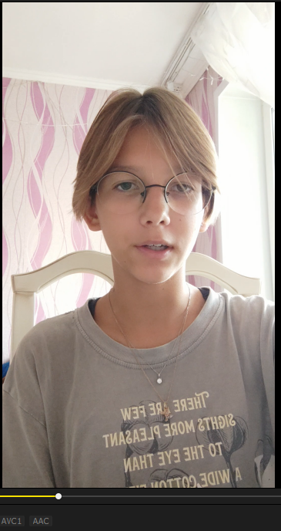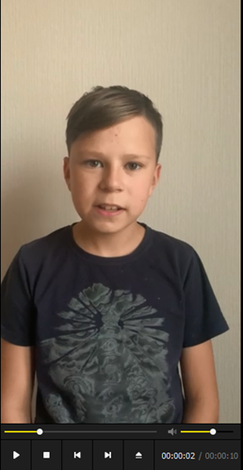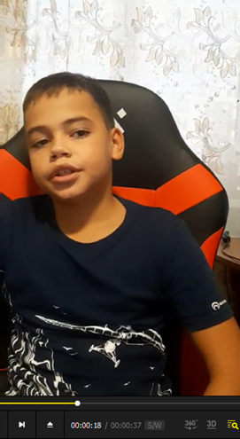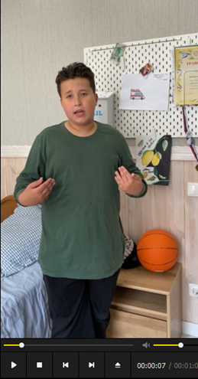
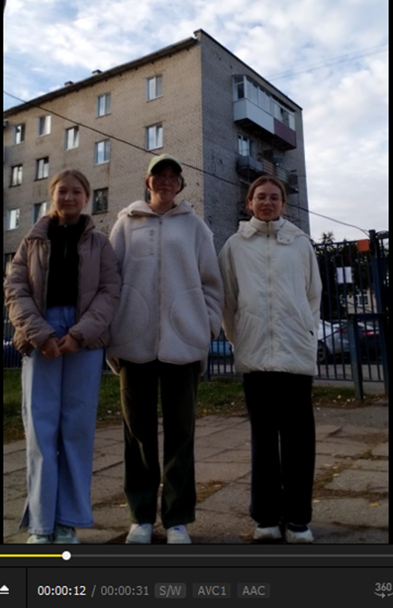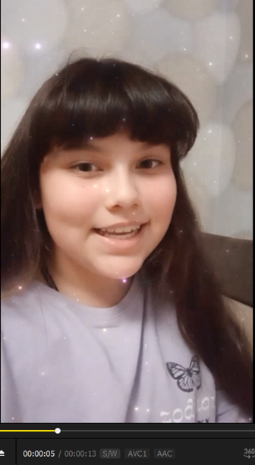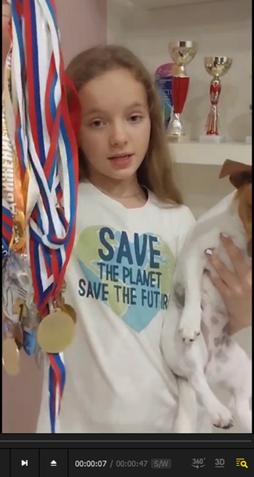

Приложение 2
Постеры «Мы - все разные»

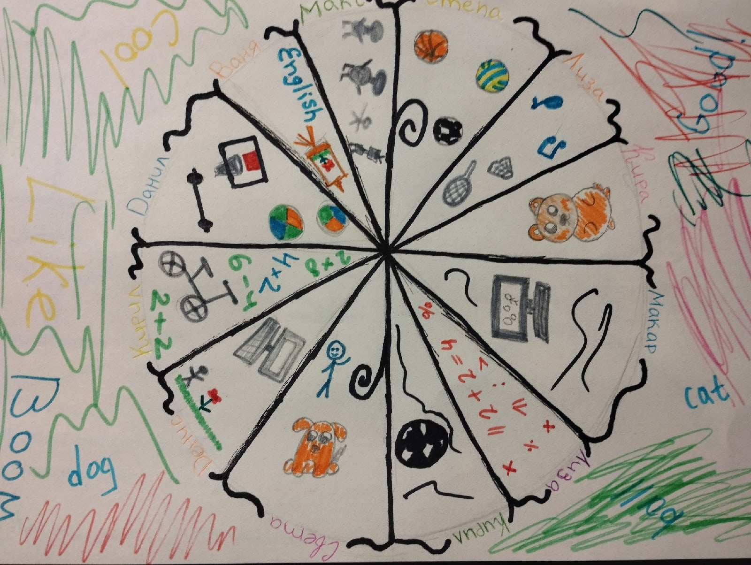
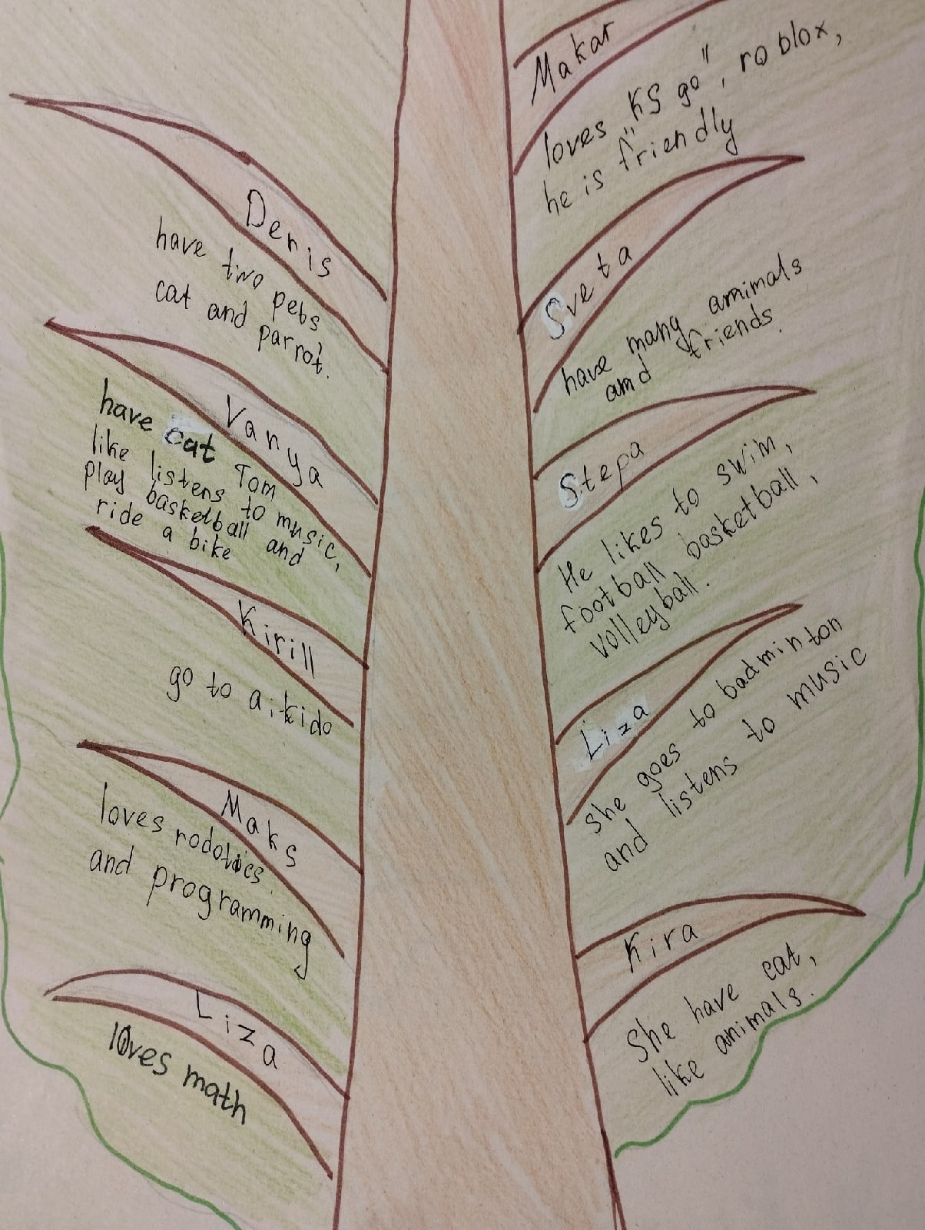

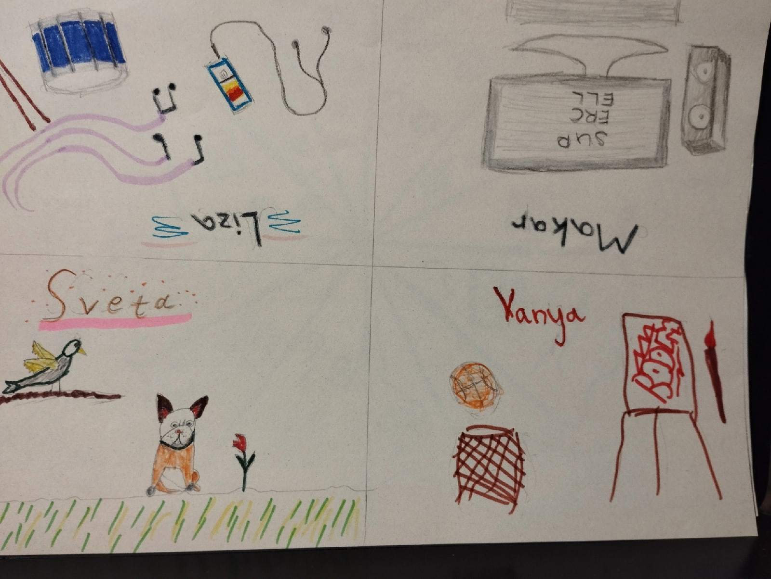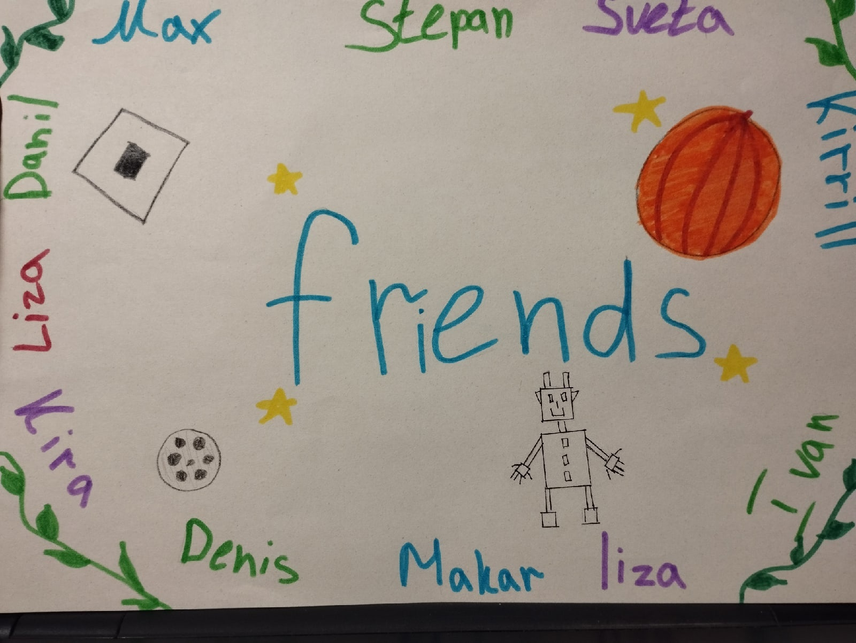

Приложение 3
Коллажи

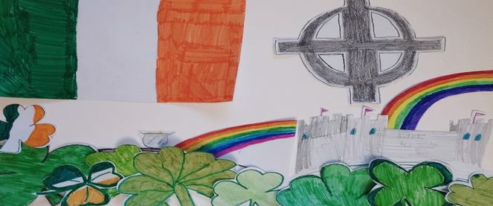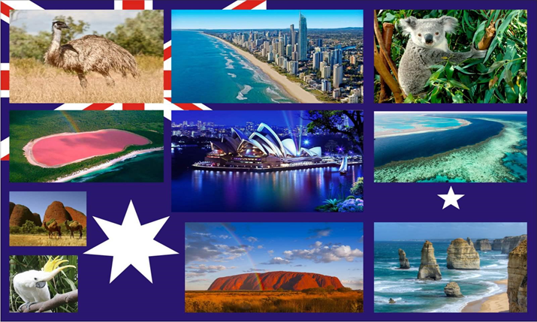

Приложение 4
Игра «Дружба»

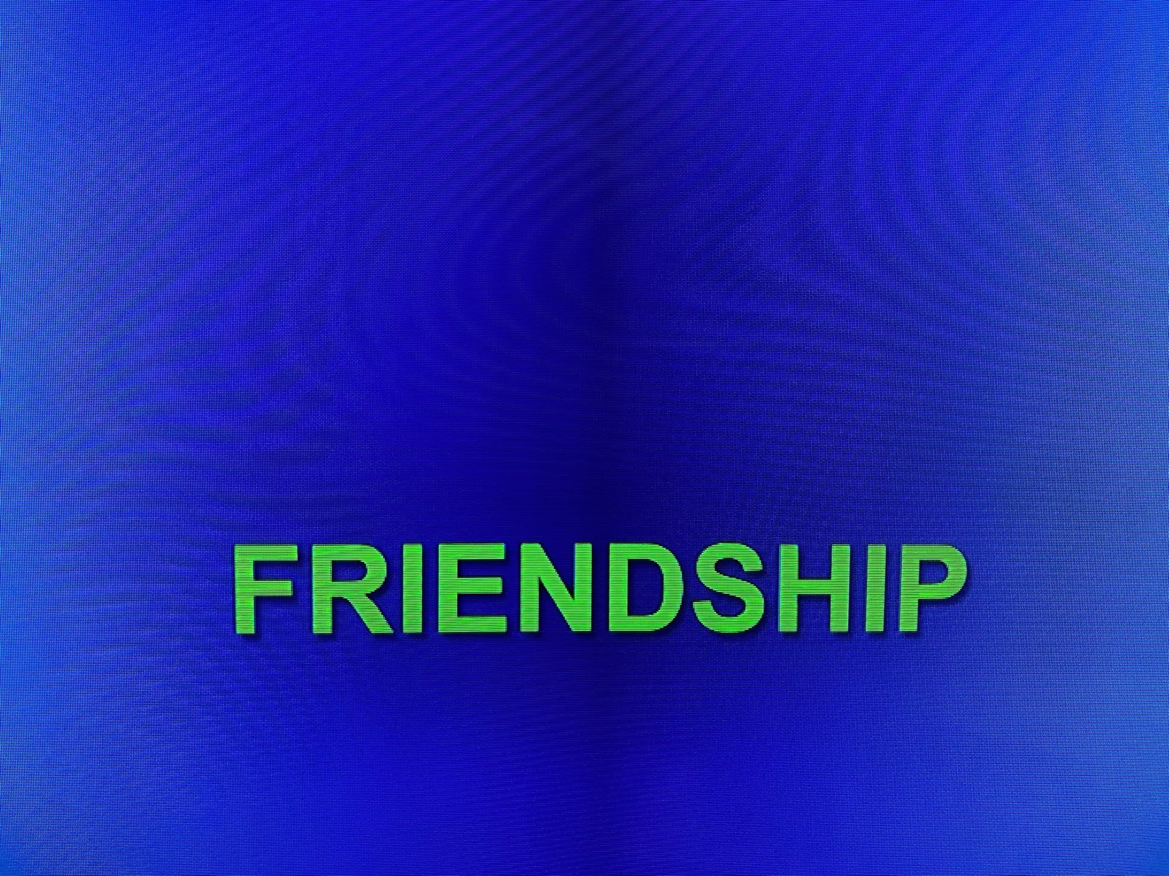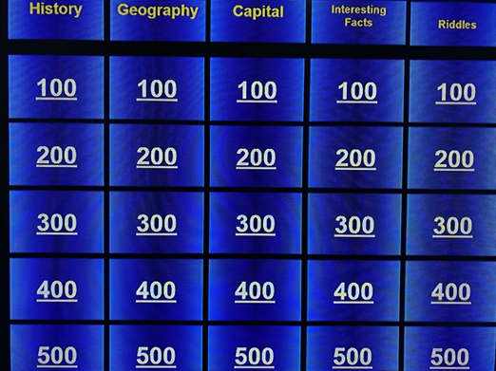

Приложение 5
Отзывы

